|  |
| --- |
| TRƯỜNG ĐẠI HỌC CÔNG NGHỆ SÀI GÒN  KHOA CÔNG NGHỆ THÔNG TIN  🙥*🙧 |
| **BÁO CÁO ĐỒ ÁN**  **WEBSITE TIN TỨC**  **(Ngôn ngữ LT: PHP & Javacript)** |
| **Nhóm thực hiện:** Nhóm 1  **Họ tên sinh viên:** - Trần Anh Phong  - Nguyễn Anh Tuấn  **Lớp:** LT15-TH01  **GV hướng dẫn:** Trần Văn Hùng |
|  |

|  |
| --- |
| **Năm học:** 2017 |

# GIỚI THIỆU ĐỀ TÀI:

* 1. Tên đề tài: Website tin tức
  2. Giới thiệu đề tài:

Xây dựng website tin tức

* 1. Nội dung:

Gồm 2 phần chính

* + 1. Phần hiển thị nội dung

Hiển thị danh sách tin tức, đăng nhập, đăng ký, bình luận.

* + 1. Phần quản trị

# Phân công công việc:

* 1. Danh sách thành viên:
* Trần Anh Phong.
* Nguyễn Anh Tuấn.
  1. Phân công công việc:

|  |  |  |  |
| --- | --- | --- | --- |
| STT | Tên công việc | Mô tả | TV thực hiện |
| 1 | Phân trang tin tức | Load thêm tin tức cũ mà không chuyển trang | Nguyễn Anh Tuấn |
| 2 | Gợi ý tìm kiếm | Hiển thị gợi ý khi tìm kiếm | Nguyễn Anh Tuấn |
| 3 | Đăng nhập, đăng xuất, đăng ký,... | Cho phép người dùng đăng ký, đăng nhập,... | Nguyễn Anh Tuấn |
| 4 | Thêm bình luận | Cho phép người dùng đã đăng ký bình luận khi xem nội dung tin tức | Nguyễn Anh Tuấn |
| 5 | Xóa bình luận | Cho phép người dùng xóa bình luận của chính họ hoặc admin xóa bình luận của khách hàng | Nguyễn Anh Tuấn |

* 1. Kết quả đạt được:

Nắm được cách sửa dụng javascript và ajax cũng như cách sử dụng thư viện jQuery để tối ưu hóa trang web.

# Hướng dẫn cài đặt:

* Giải nén source vào host.
* Vào MySQL Manager (phpMyAdmin, Navicat,...), tạo database và chạy file scrip trong thư mục ‘database’.
* Vào source vừa giải nén sửa lại thông tin database trong file config.php

# Hướng dẫn sử dụng:

* 1. Phần dành cho khách hàng:
     1. Trang chủ (danh sách tin tức):

Hiển thị danh sách tin tức theo thời gian đăng mới nhất, danh mục các tin tức của web. Bên phải là danh sách tin mới nhất theo từng chuyên mục.

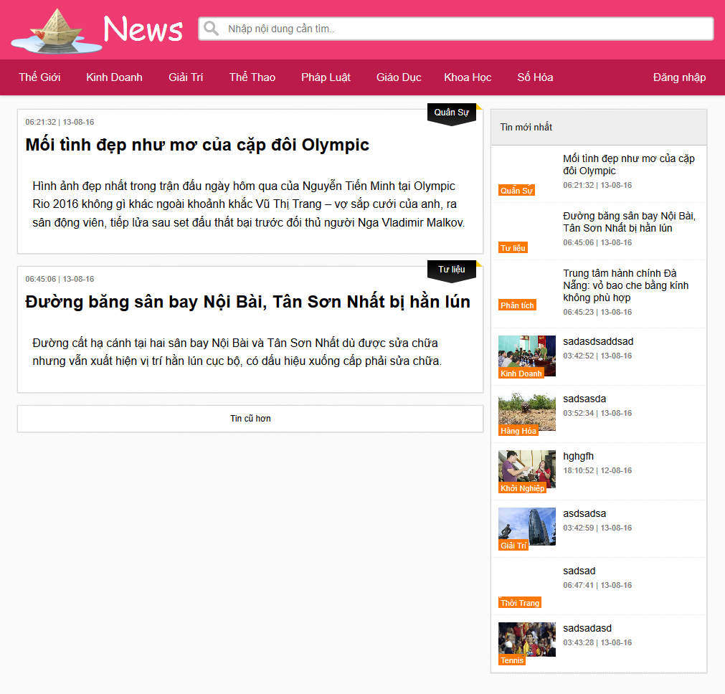

Khi bấm vào “Tin cũ hơn” ở dưới menu sẽ hiển thị thêm tin tức cũ hơn ở dưới danh sách tin hiện tại.

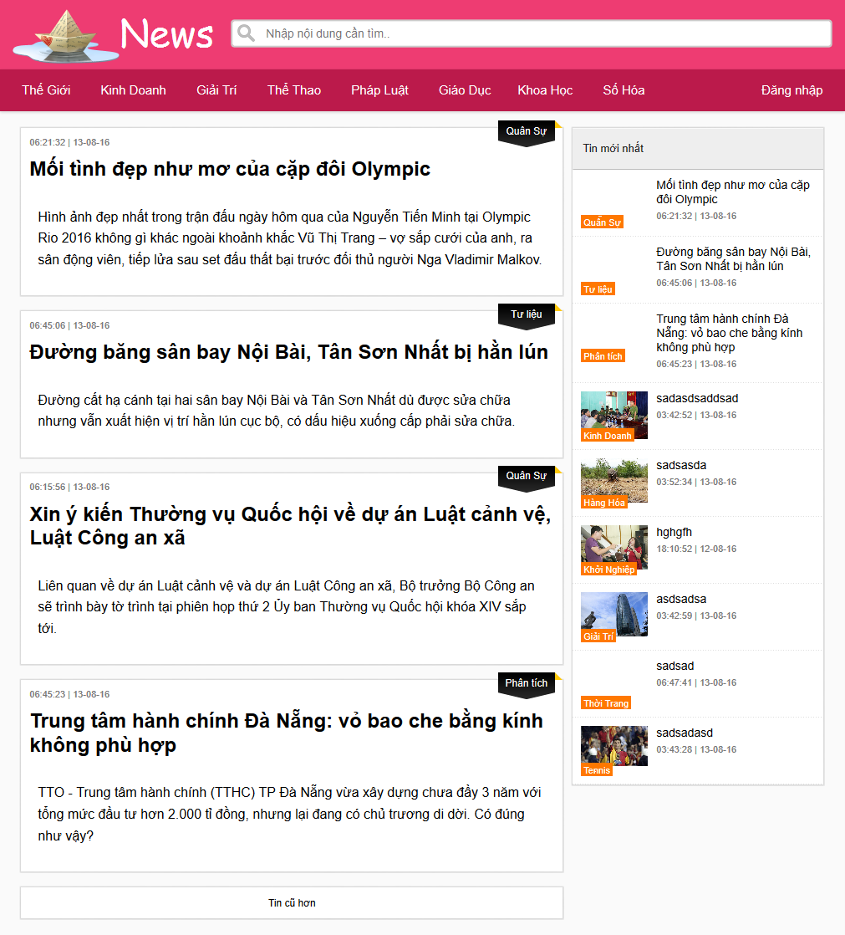

* + 1. Tìm kiếm tin tức:

Ở trên đầu website có khung search, khi nhập thông tin sẽ hiển thị gợi ý tìm kiếm. Khi chọn, nội dung trong phần chọn sẽ nằm trong khi seach, có thể chỉnh sửa túy ý. Khi muốn tìm kiếm, nhấn phím enter.

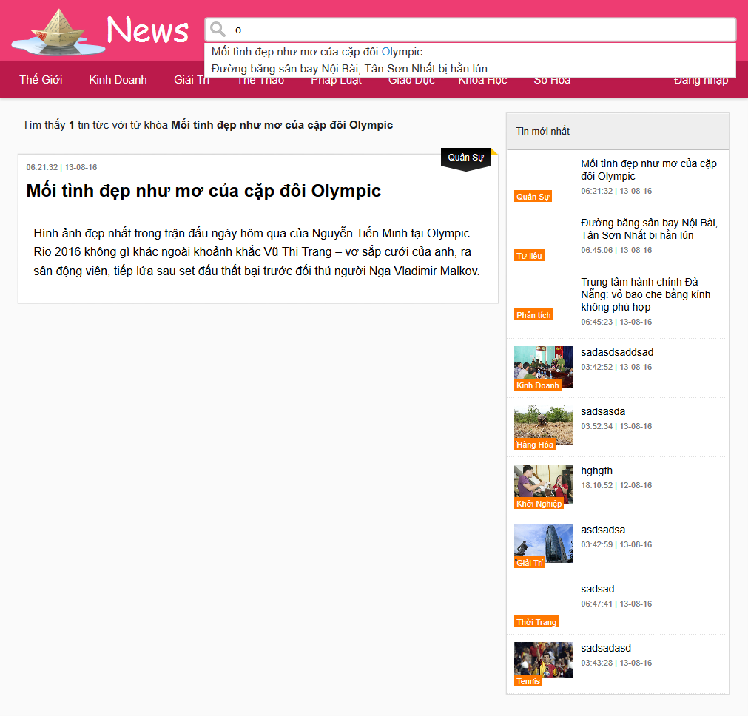

* + 1. Trang thông tin tin tức:

Khi chọn 1 tin tức sẽ hiển thị nội dung tin tức đó.

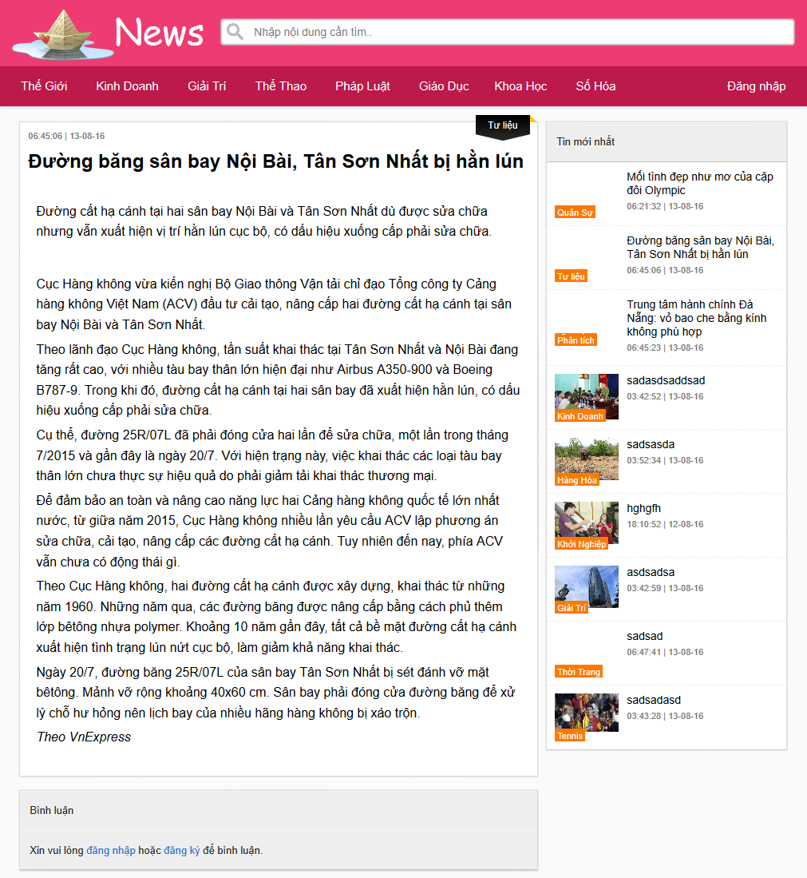

* + 1. Tài khoản:

Bên trái danh mục tin có phần đăng nhập, khi để chuột vào sẽ hiển thị khung đăng nhập/đăng ký.

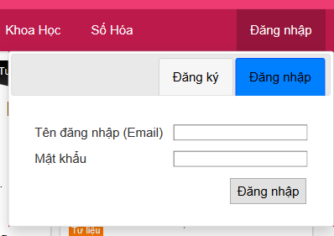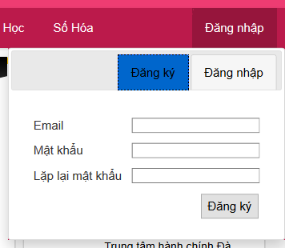

Để đăng ký, người dùng cần nhập dúng định dạng mail để làm tên đăng nhập, nhập mật khẩu và nhập lại mật khẩu, rồi bấm nút đăng ký. Nếu đăng ký thành công website sẽ tự động đăng nhập bằng tài khoản mới đăng ký.

Sau khi đăng ký hoặc đăng nhập, giao diện khung đăng nhập sẽ thay đổi thành đăng xuất/đổi mật khẩu.

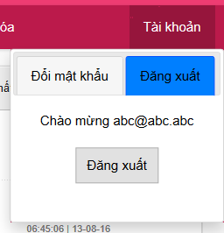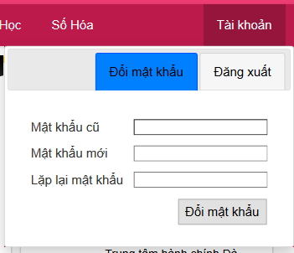

Để đổi mật khẩu, người dùng cần nhập dúng mật khẩu cũ trước đó và nhập 2 lần mật khẩu mới. Lưu ý: mật khẩu cũ và mới không được trùng nhau.

* + 1. Bình luận:

Khi vào xem thông tin tin tức, bên dưới có mục bình luận, người dùng có thể gởi bình luận tại đây.

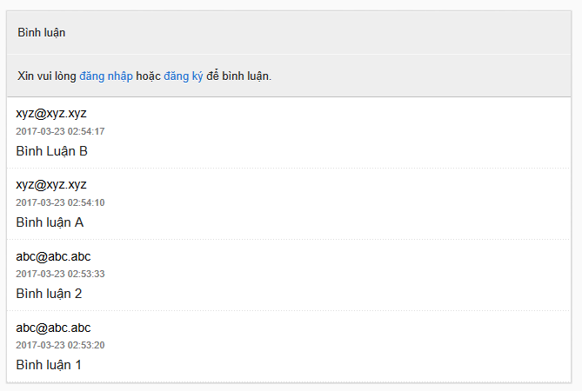  
Trước khi đăng nhập

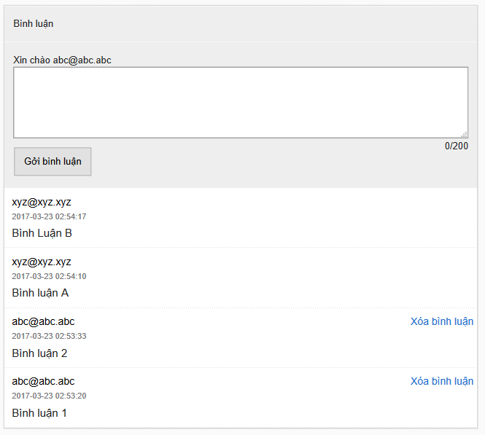  
Sau khi đăng nhập

Người dùng có thể nhập bình luận mới bằng cách nhập vào khung rồi bấm gởi bình luận hoặc xóa bình luận cũ của mình bằng link xóa bên trái khung hiển thị.

Lưu ý: để gởi bình luận người dùng cần nhập ít nhất 6 ký tự (không tính khoảng trắng đầu và đuôi) và nhiều nhất là 200 ký tự.

* 1. Phần dành cho người quản trị:

# Kết luận: